Evaluation Warning: The document was created with Spire.Doc for .NET.

湟中吉利山综合开发
有限公司

企
业
简
介

二零二一年六月
目录

一、企业简介 2
1.湟中吉利山综合开发有限公司养殖场 2
2.企业展示 4
3．企业荣誉 5
二、企业带贫益贫效果。 6
1.吸纳务工 6
2.“美丽乡村”帮扶建设 12

一、企业简介

1.湟中吉利山综合开发有限公司养殖场
湟中吉利山综合开发有限公司养殖场成立于2011年，办公地点在湟中区田家寨镇上营村，是集牛羊、家禽养殖为一体的综合养殖场。拥有大型羊场、牛场以及蔬菜、中药材种植基地。公司占地面积500亩，养殖牛羊、家禽超过5000头（只）。牛羊场常年经营活畜牛羊的养殖、加工和销售。为青海省场牛羊肉供应提供了强有力的保障证和支持。养殖场所有员工来自于所在村以及周边村镇的贫苦户，吸纳他们来此就业，解决了贫困家庭的就业问题。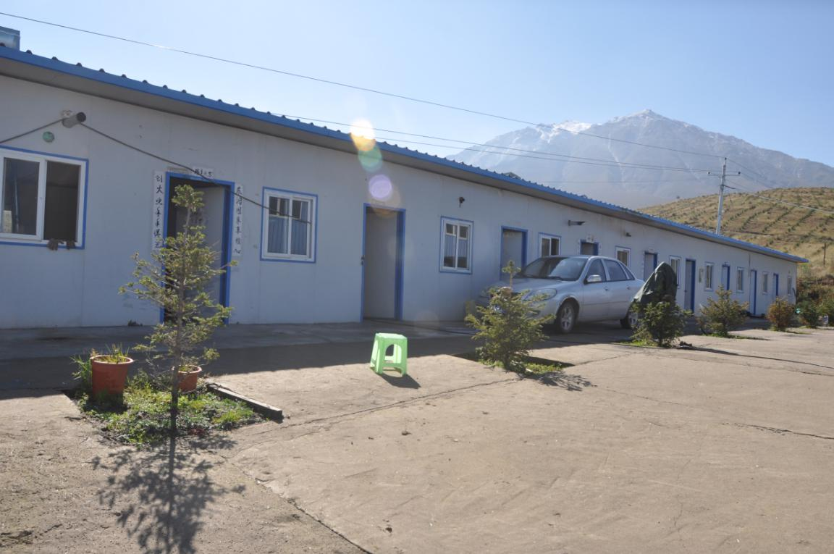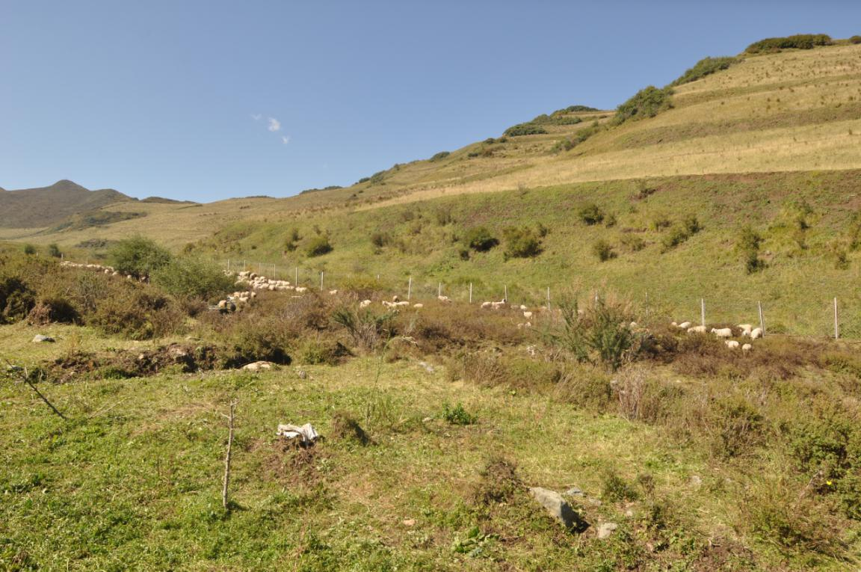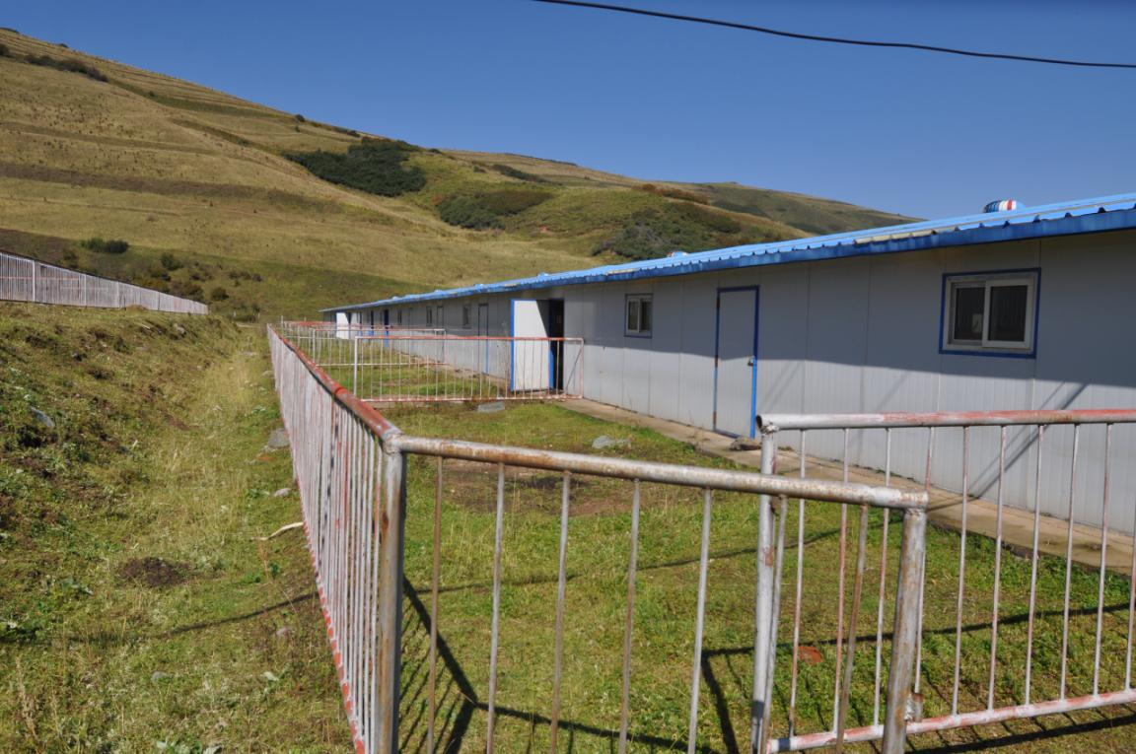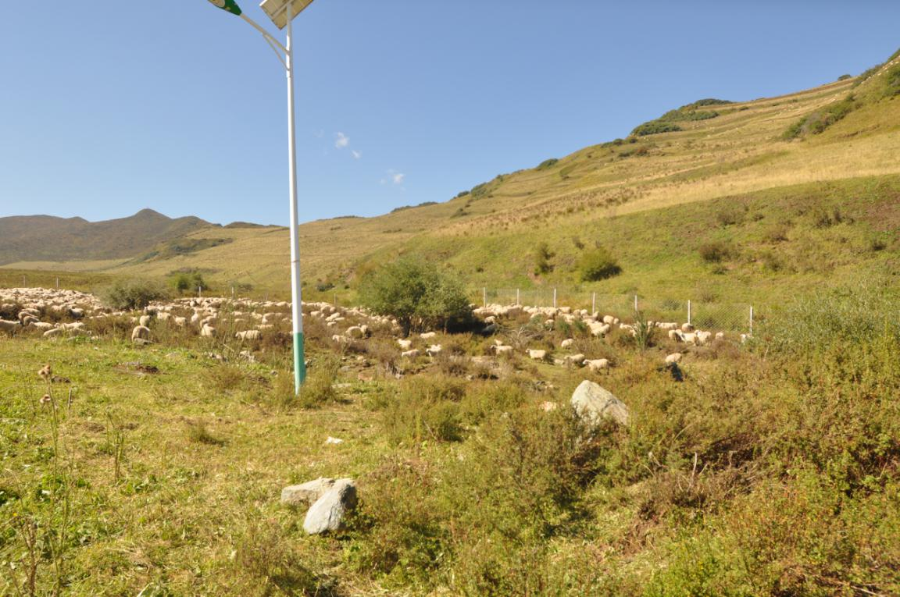

2.企业展示
湟中吉利山综合开发有限公司成立于2011年位于青海省湟中区田家寨上营村，注册资金500万元整。经营范围包括畜禽养殖，中藏药材，苗木种植，农副产品种植收购。长期以来，湟中吉利山综合开发有限公司以青海裕泰畜产品有限公司为主体，带动青海牦牛肉和藏系羊肉的养殖、生产、加工以及销售。公司以畜禽养殖为主体，带动周围村镇的经济发展，吸纳贫困家庭人员来我厂工作并且为当地建设“美丽乡村”提供了经济上的支持，将上营村好的精神风貌展现给群众。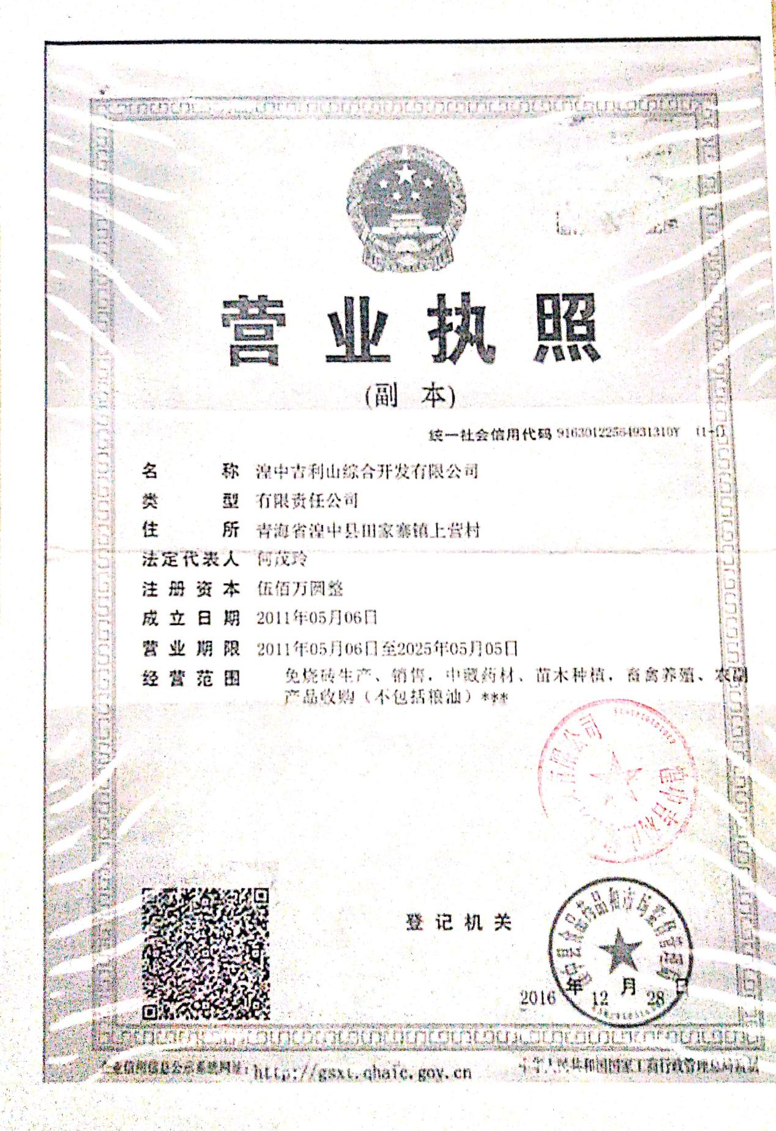

3．企业荣誉
吉利山综合开发有限公司作为青海省当地牛羊养殖公司，长期以来为青海乃至全国市场的牛羊肉供应提供了强大的储备保证，每年向市场输入将近五千只牛羊，很大程度解决了秋冬季牛羊肉储备以及市场供应并且借助养殖和种植业带动田家寨上营村的经济发展。

二、企业带贫益贫效果
近年来湟中吉利山综合开发有限公司注重扶贫工作，在湟中区委、区政府，湟中区扶贫开发局的指导下，积极从多方面展开扶贫带贫工作，均取得了很大的成果，目前公司的带贫益贫成果主要体现在：吸纳务工；积极参与“美丽乡村”帮扶工作；土地流转三个方面。

1.吸纳务工
湟中吉利山综合开发有限公司吸纳田家寨镇上营村贫困务工人员13名，每人年均增收3－5万元。贫困人员在公司从事种植、养殖、餐饮服务及日常维护管理等工作。除此之外，吉利山综合开发有限公司还吸纳本村以及周围村镇的村民和贫困户通过打短工的方式实现增收。

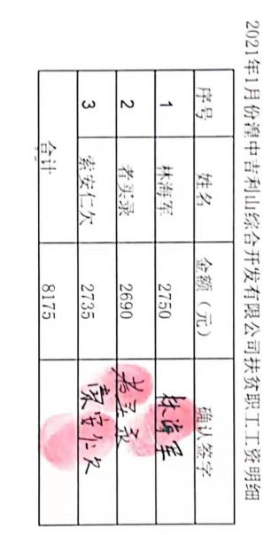

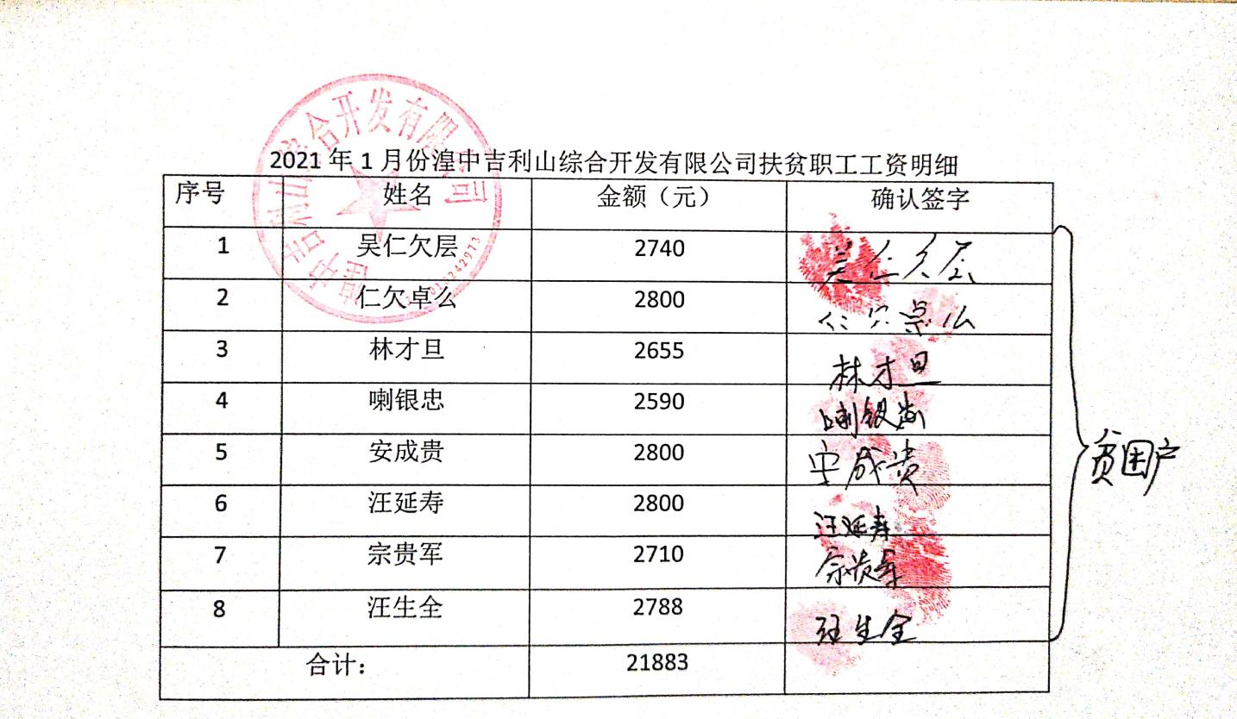

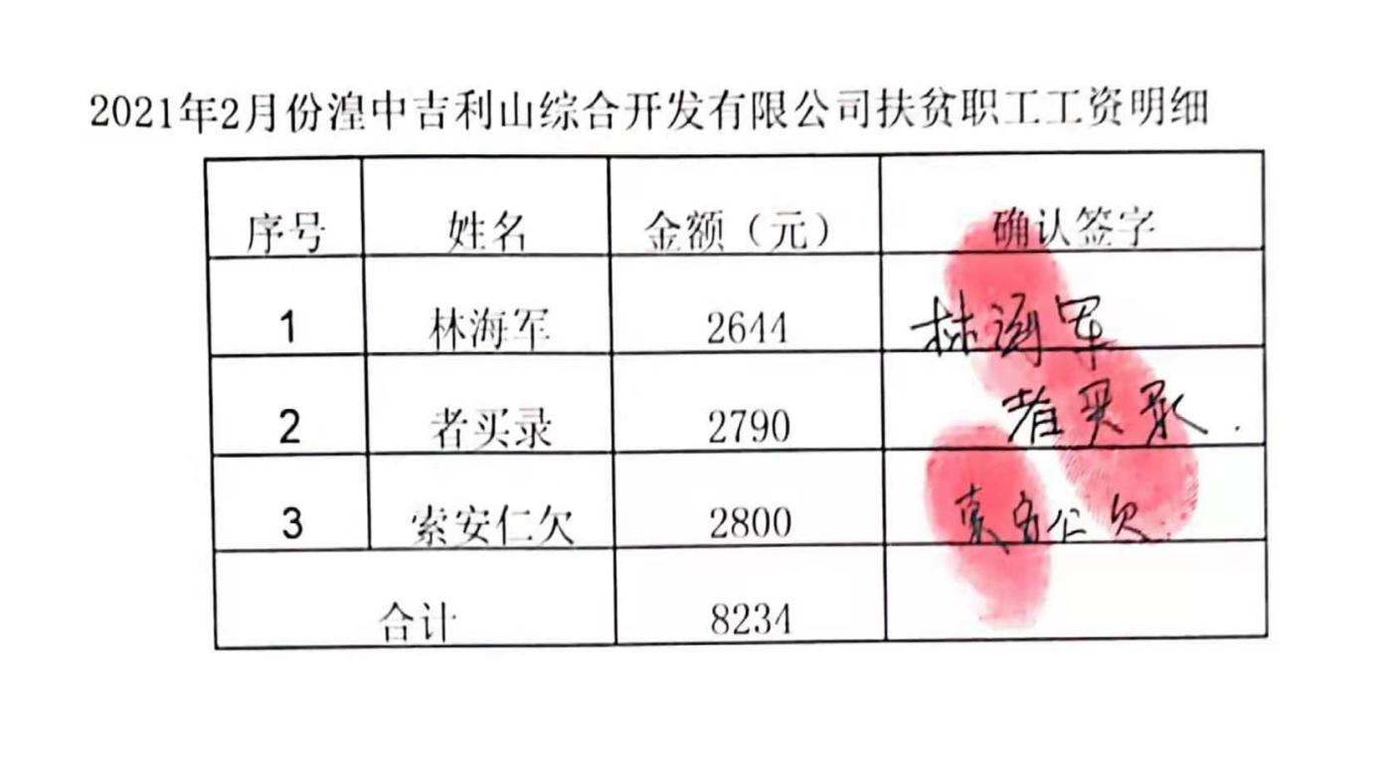
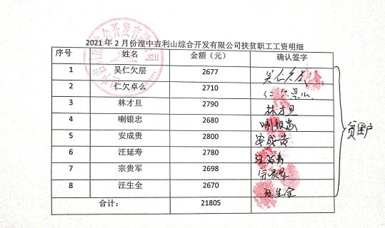


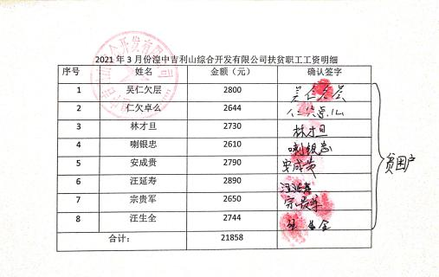

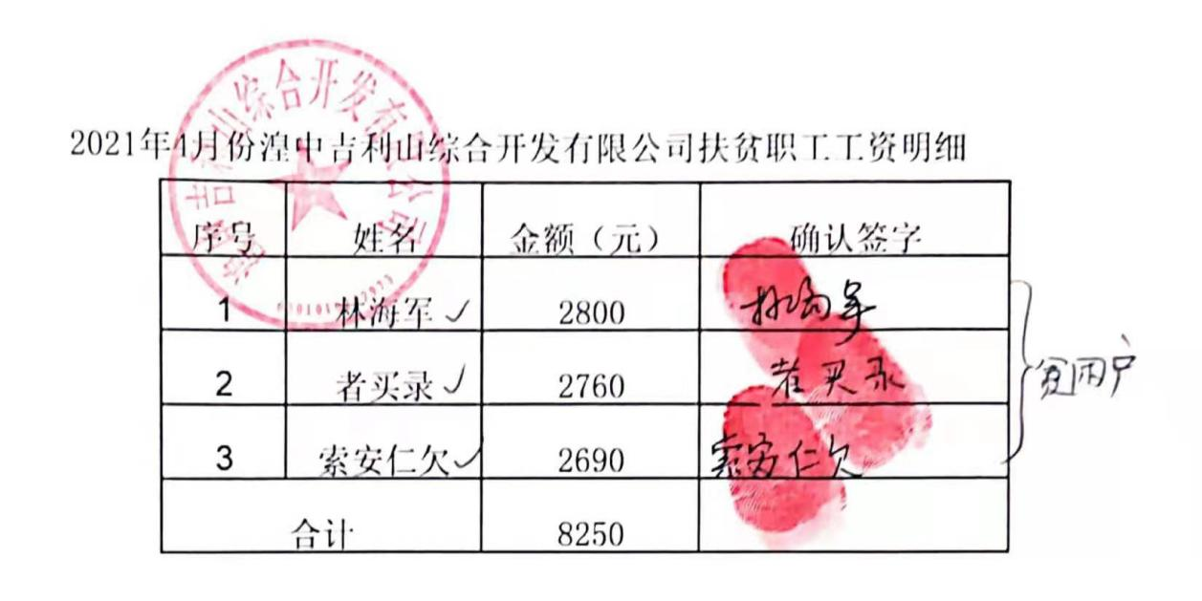
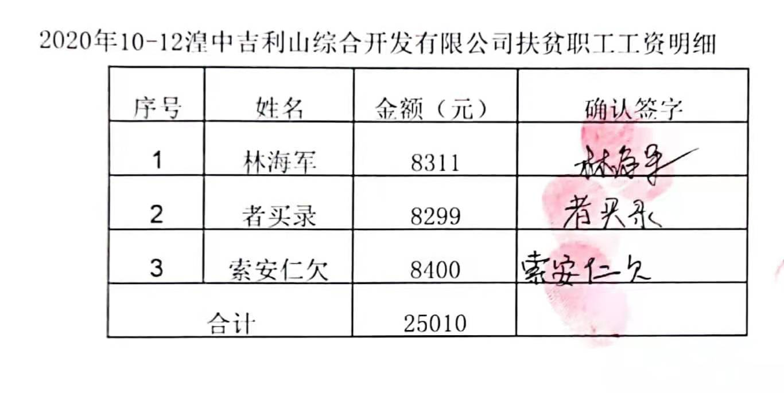
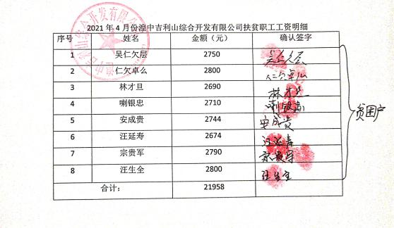

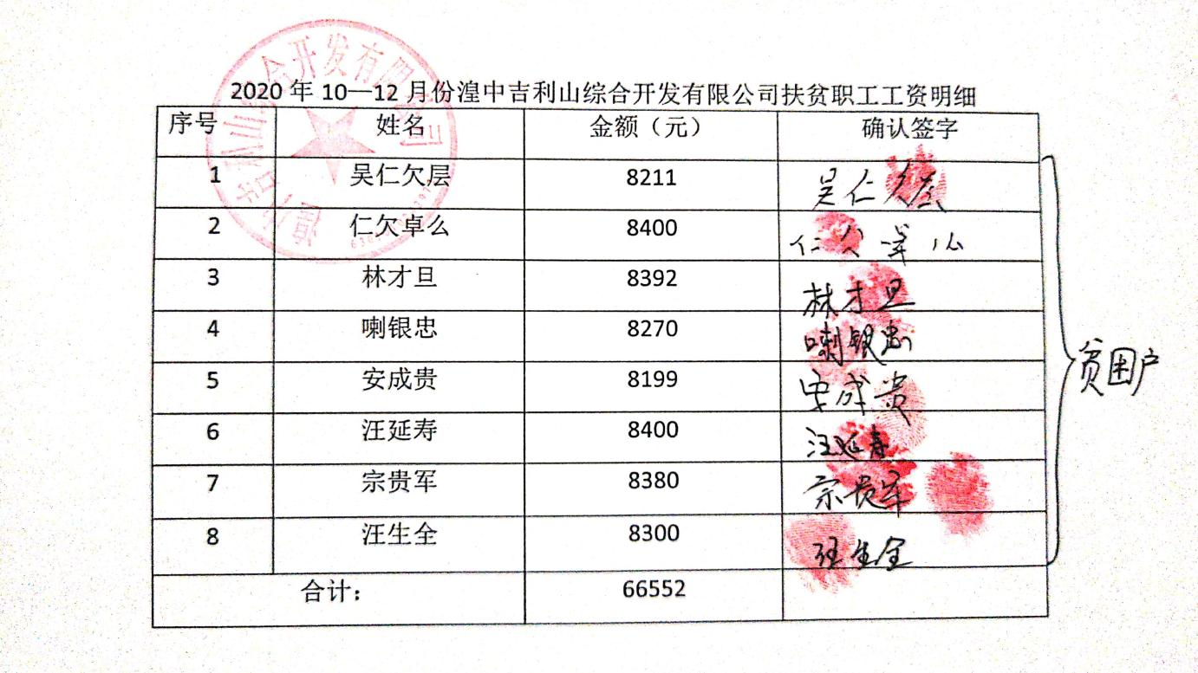
（以上为2020年10月—2021年4月份湟中吉利山公司扶贫职工工资单）
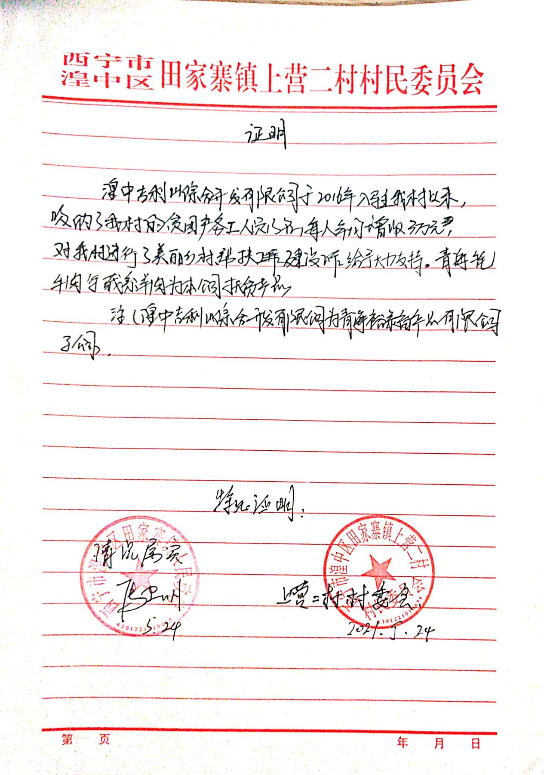

2.“美丽乡村”帮扶建设
吉利山综合开发有限公司自2011年成立于上营村以来，一方面积极吸纳贫困务工人员，另一方面帮助当地村镇建设“美丽乡村”。投资近10万元建设了上营村招牌石大门并且积极帮助贫困户重新翻修住宅，努力将公司所在的地区打造成旅游观光的优秀厂区。以绿色、环保、可持续发展以及健康的模式带动当地村镇的经济建设和发展。
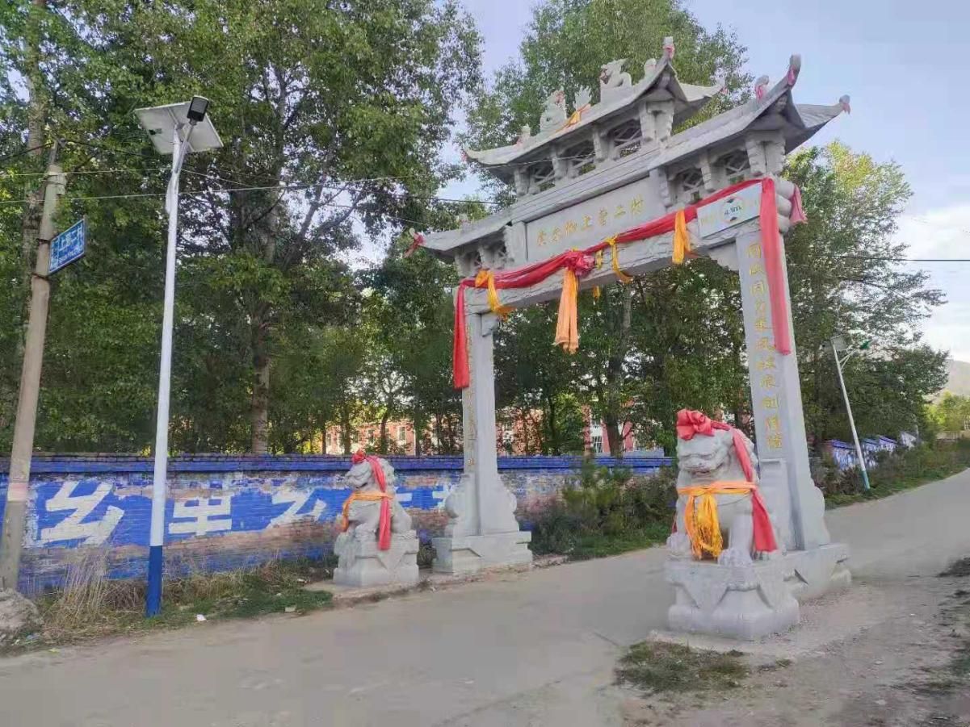
3.土地流转
湟中吉利山综合开发有限公司自创立至今，共租赁土地500余亩（包括荒山荒坡），包括牛羊场养殖，蔬菜草药种植等。每年将近发放土地租赁费超过10万元，极大的改善了当地村镇的荒山荒坡荒地的利用并且将其打造成当地极具特色的种养殖基地。同时也借助土地流转项目实现对于村镇贫困户的帮扶工作，实现多方面经济增收。
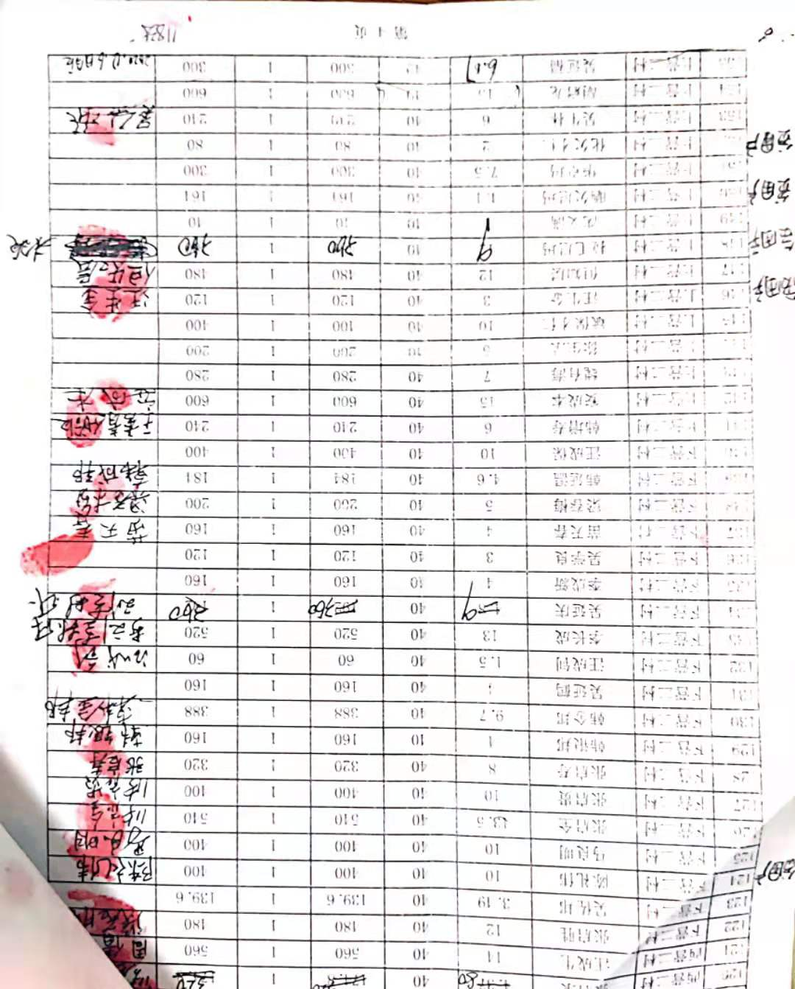
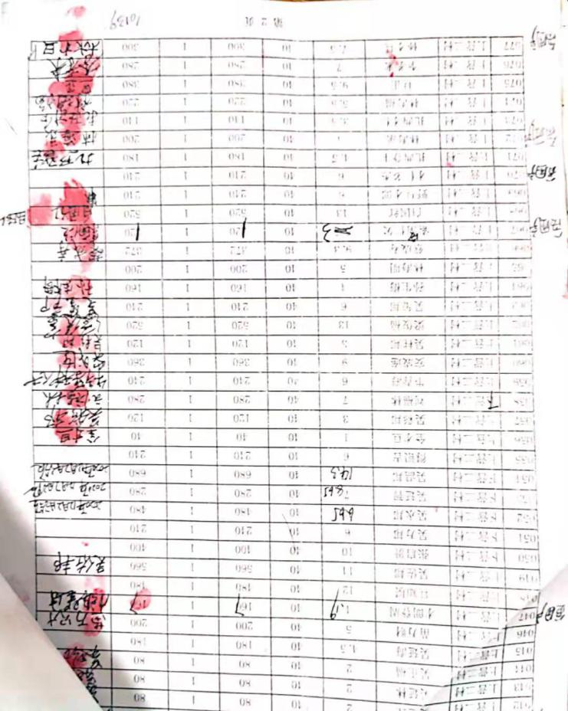

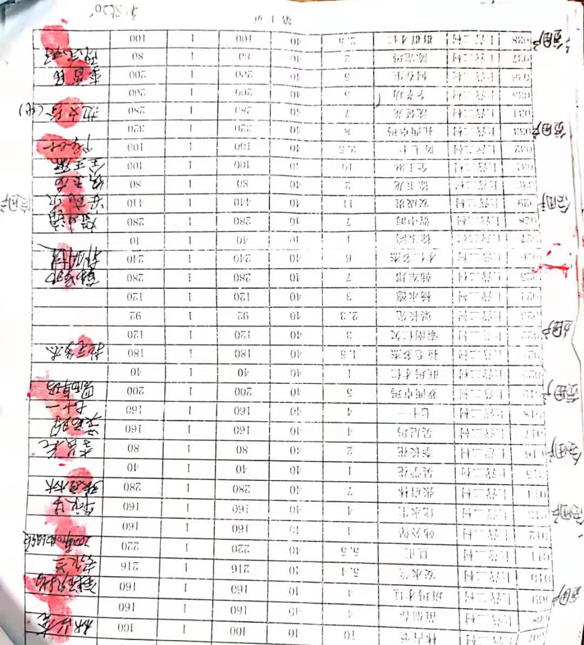

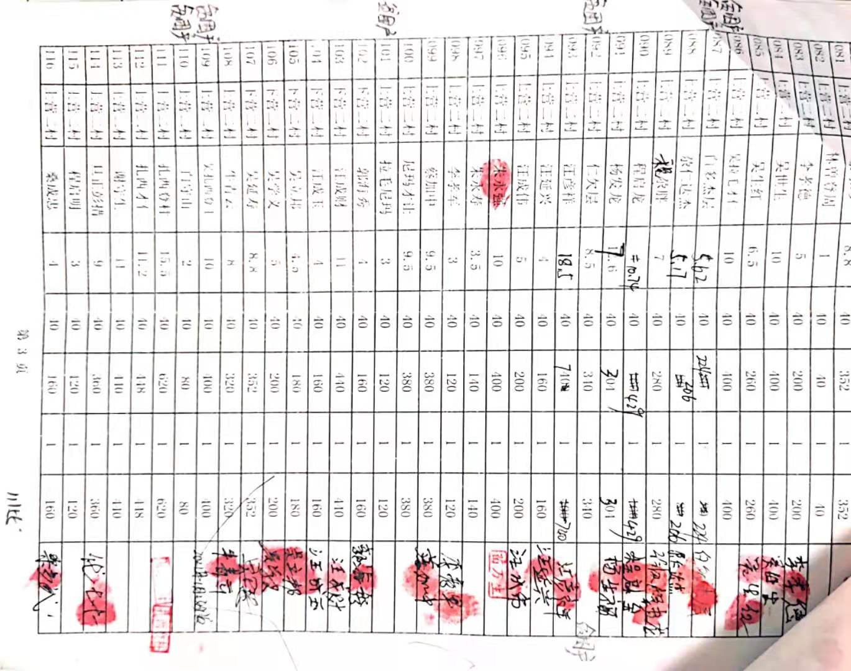

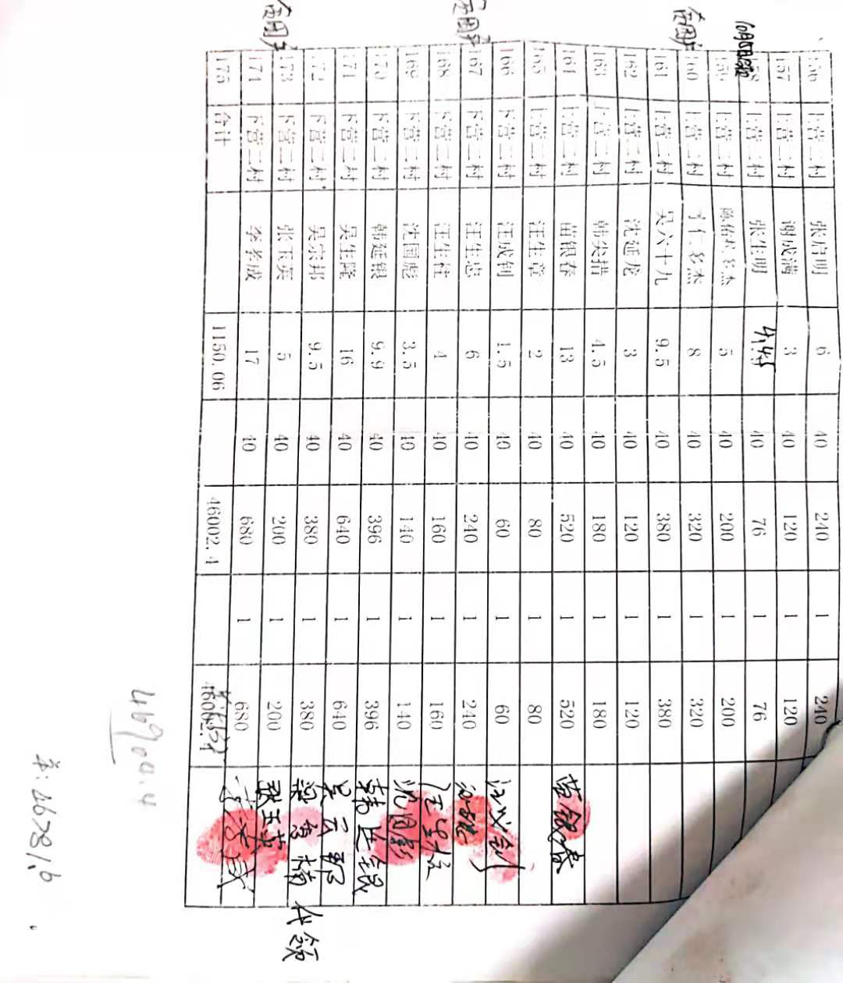
（以上为2020年湟中吉利山综合开发有限公司租赁湟中区田家寨镇上营村土地租赁费发放名单）

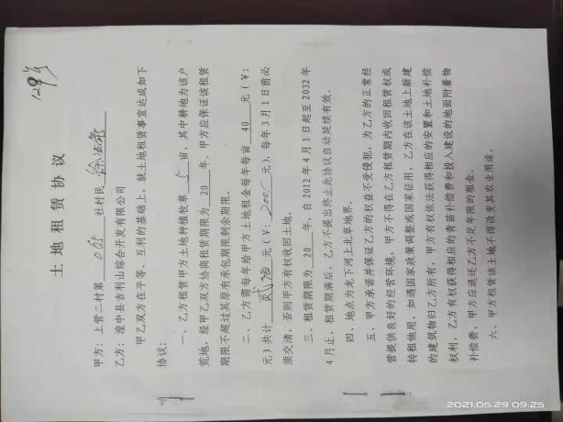


三、工作计划
1.首先扩大厂区经营范围和经营类目，吸纳更多的当地贫困户来我厂区上班，以达到带动贫困户脱贫的目的。
2.积极参与到“美丽乡村”的建设当中，争取在带动贫困户脱贫的前提下将乡村风貌作为建设的重点，以保证“新乡村，新面貌”的积极落实和改进。
3.带动当地经济的发展，吸引更多的投资来当地村镇建厂，将上营村打造成集旅游资源、商业资源、畜产品养殖、农副产品种植为主导产业的模范村，从而达到改善村镇居民生活的先决条件。

